Laporan Tugas Praktikum 01



**Syahrul Giga Wahyudi - 0110224085**

Teknik Informatika, STT Terpadu Nurul Fikri, Depok

[0110224085@student.nurulfikri.ac.id](mailto:0110224085@student.nurulfikri.ac.id)

**Abstrac.** Dalam praktikum ini, mahasiswa diberi tugas untuk membuat program pada **Jupyter Notebook** dengan memanfaatkan dataset **day.csv** dan **hour.csv**. Pengolahan data dilakukan menggunakan library **pandas**, yang berperan penting dalam membaca, mengolah, serta menyimpan data ke dalam bentuk dataframe.

1. Hasil Tugas pratikum1

Pada praktikum ini, mahasiswa melakukan pemrograman menggunakan **Jupyter Notebook** dengan memanfaatkan dataset **day.csv** dan **hour.csv**. Proses pengolahan data dilakukan menggunakan library **pandas**, yang digunakan untuk membaca dataset, memilih kolom tertentu, serta menyusun kembali data dalam bentuk dataframe agar lebih mudah dianalisis.

1.1 Pratikum Mandiri

**Kode dan Output**

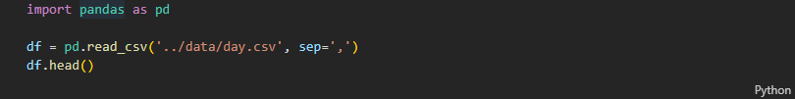

Gambar 1.1 kode pratikum mandiri

Penjelasan

Pada import pandas as pd Mengimpor library pandas digunakan ntuk mengolah data dalam bentuk tabel (DataFrame).

pd.read_csv('../data/day.csv', sep=',') Membaca file day.csv di folder data. Parameter sep=',' .

df.head() Menampilkan 5 baris pertama dari dataset untuk melihat struktur dan contoh datanya.

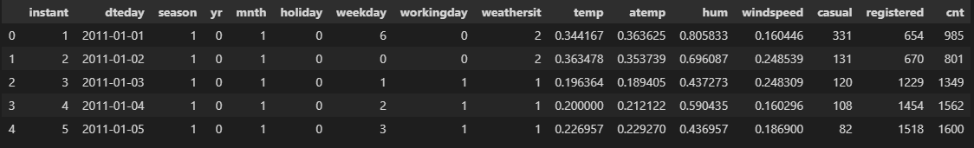

Gambar 1.2 output pratikum mandiri

Output yang dihasilkan dari perintah df.head() adalah sebuah tabel yang menampilkan lima baris pertama dari dataset. Tabel tersebut memiliki beberapa kolom, antara lain: instant, dteday, season, yr, mnth, holiday, weekday, workingday, weathersit, temp, atemp, hum, windspeed, dan lain-lain-lain

Hasil ini menunjukkan bahwa file day.csv berhasil dibaca dengan baik menggunakan library pandas, serta ditampilkan dalam bentuk DataFrame

Latihan Mandiri

**Kode dan Output**

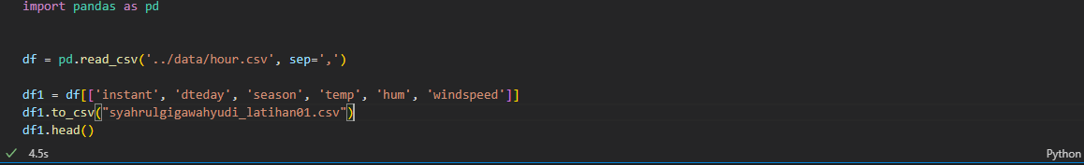

Gambar 2.1 kode Latihan mandiri

Penjelasan

df = pd.read_csv('../data/hour.csv', sep=',') Membaca file hour.csv yang ada di folder data

df1 = df[['instant', 'dteday', 'season', 'temp', 'hum', 'windspeed']] Membuat dataframe baru dengan kolom tertentu

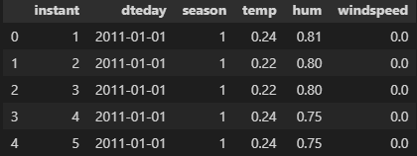

Gambar 2.2 Output Latihan mandiri

Output yang muncul adalah tabel berisi 5 baris pertama dari dataframe df1. Kolom-kolom yang tampil sesuai dengan yang di minta, yaitu instant, dteday, season, temp, hum, dan windspeed. Hal ini menunjukkan bahwa proses pemilihan kolom berhasil dilakukan dengan benar.

Link github